|  |  |  |
| --- | --- | --- |
| **Муниципальншаңhа**  **йирңкүсурhулинучреждень**  **«Дедовин Ф.И. нертэ Винограда лицей »** | Герб Республики Калмыкия | **Муниципальное казённое**  **общеобразовательное**  **учреждение «Виноградненский лицей им. Дедова Ф.И.»** |

359062 Республика Калмыкия, Городовиковский район, с. Виноградное, ул. Октябрьская, 56

тел. (84731)9-73-01;e-mail[Gorodovikovsk-vsosh@rk08.ru](mailto:Gorodovikovsk-vsosh@rk08.ru)

**Информация**

о работе Центра образования естественно-научной и технологической направленностей «Точка роста»

В МКОУ «Виноградненский лицей им. Дедова Ф.И.»

1.В сентябре 2021 года в рамках федерального проекта «Современная школа» в МКОУ «Виноградненский лицей им. Дедова Ф.И.» был открыт Центр образования естественно-научной и технологической направленностей «Точка роста».

1. Цели Центра:

- совершенствование условий для повышения качества образования в школе, расширения возможностей обучающихся в освоении учебных предметов естественно-научной и технологической направленностей, программ дополнительного образования естественно-научной и технической направленностей, а также для практической отработки учебного материала по учебным предметам «Физика», «Химия», «Биология». Создание условий для внедрения новых методов обучения и воспитания.

2.2. Задачи:

2.2.1. Реализация основных общеобразовательных программ по учебным предметам естественно-научной и технологической направленностей, в том числе в рамках внеурочной деятельности обучающихся. Обеспечение внедрения обновленного содержания и методов обучения по основным общеобразовательным программам в рамках федерального проекта «Современная школа» национального проекта «Образование».

2.2.2. Организация системы внеурочной деятельности в каникулярный период во время работы оздоровительных площадок (лагерей), организуемых в Школе.

2.2.3. Разработка и реализация дополнительных общеобразовательных программ естественно-научной и технической направленностей. Создание целостной системы дополнительного образования в Центре, обеспеченной единством учебных и воспитательных требований, преемственностью содержания основного и дополнительного образования.

2.2.4. Формирование социальной культуры, проектной деятельности, направленной не только на расширение познавательных интересов обучающихся, но и на стимулирование их активности, инициативы и исследовательской деятельности. Вовлечение обучающихся и педагогических работников в проектную деятельность.

2.2.5. Подготовка и участие в мероприятиях муниципального, регионального и всероссийского уровней.

2.2.6. Информационное сопровождение деятельности Центра, развитие медиаграмотности обучающихся.

2.2.7. Реализация мер по непрерывному развитию педагогических работников и управленческих кадров, включая повышение квалификации руководителя и педагогических работников Центра «Точка роста», реализующих основные и дополнительные общеобразовательные программы.

2.3. Центр «Точка роста» входит в состав федеральной сети Центров образования естественно-научной и технологической направленностей «Точка роста» и функционирует как:

-образовательный центр, реализующий основные и дополнительные общеобразовательные программы естественно-научного и технологического профилей, привлекая обучающихся и их родителей (законных представителей) к соответствующей деятельности в рамках реализации этих программ;

- выполняет функцию общественного пространства для развития общекультурных компетенций, естественно-научного и технологического образования, проектной деятельности, творческой самореализации педагогов, родительской общественности.

В Центре функционируют три лаборатории: физическая, химическая и биологическая лаборатория. Кабинеты оснащены современным оборудованием и техническими новинками.

В 2021 году в Центре «Точка роста» функционируют следующие объединения:

1. «Мир химии» 8 класс
2. «Химия растворов» 9 класс
3. «Органическая химия на службе человека» 10 класс
4. «Физика в экспериментах» 7 класс
5. «Методы решения нестандартных задач по физике» 10-11 класс
6. «Практическая биология» 8 класс
7. «Мир вокруг и внутри нас» 9класс
8. «Исследования в биологии» 10 класс

2. **Эффективное использование оборудования Центра**

Обучающиеся на новом оборудовании осваивают предмет «Химия», «Биология», «Физика».

В целях эффективного усвоения учебного материала на уроках начали использовать: цифровые лаборатории (физика, химия, биология), МФУ, ноутбуки.

Используется инфраструктура Центра и во внеурочное время. У ребят есть возможность приобрести навыки работы в команде, подготовиться к участию в различных конкурсах и мероприятиях.

Но самое главное, в Центре дети учатся общаться, работать в группах, совершенствуют коммуникативные навыки, строят продуктивное сотрудничество со сверстниками и взрослыми.

Уровень занятости учащихся программами Центра «Точка роста» в 2021 год –103 чел.

2. Кадровый состав Центра «Точка роста»

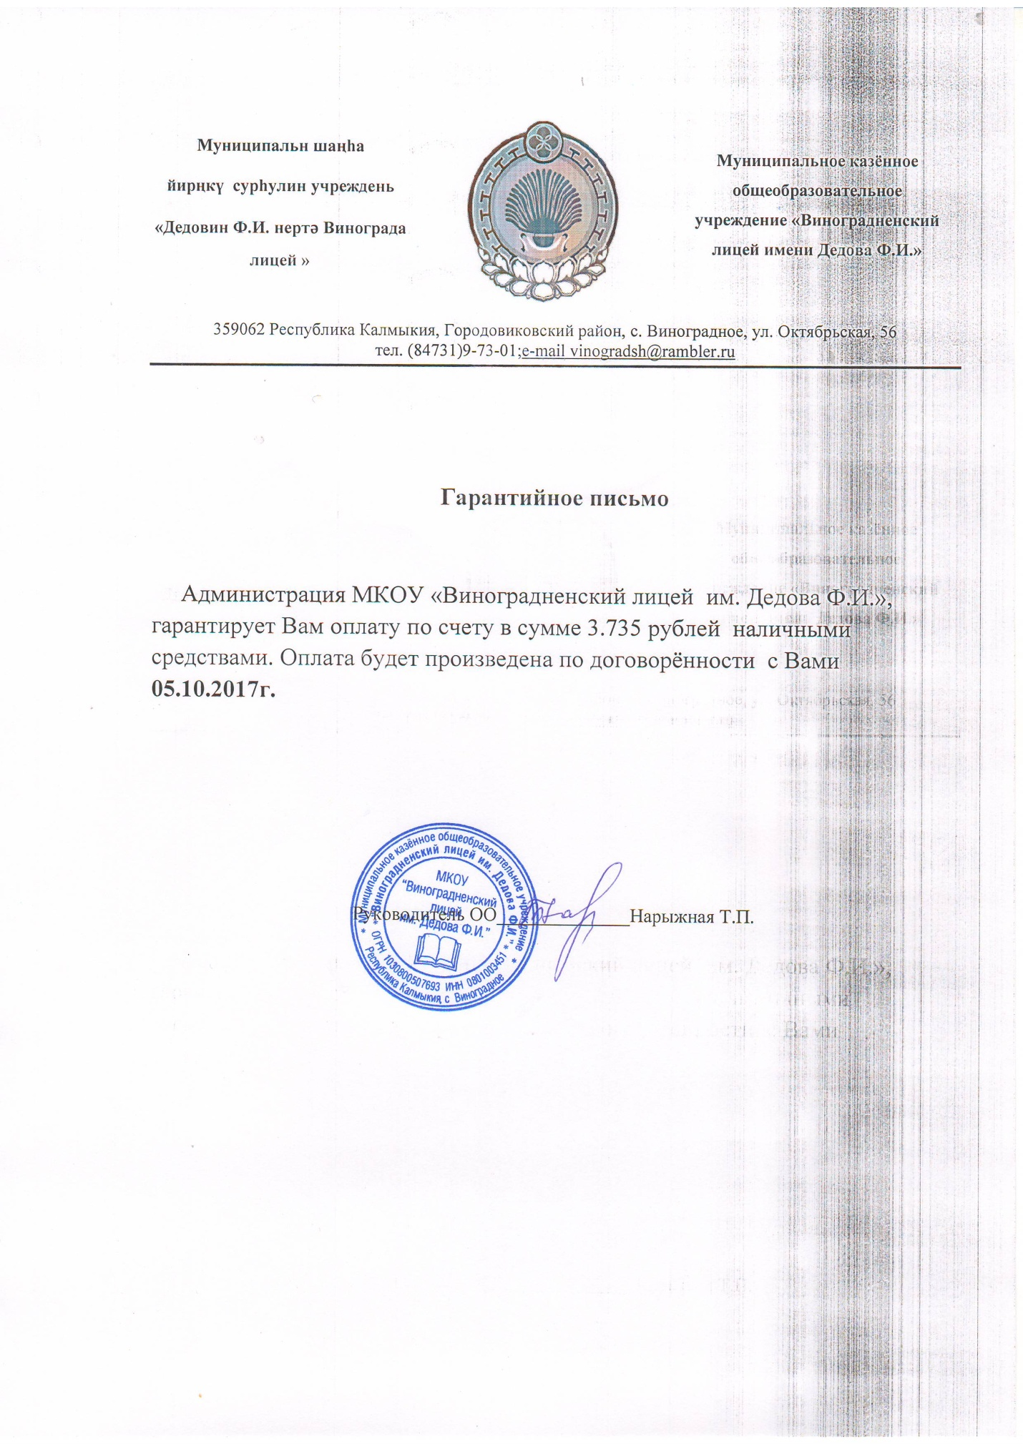Для работы в Центре «Точка роста» подобрана команда специалистов из педагогов школы. 100% педагогов Центра прошли курсы повышения квалификации, так же были участниками Форума для педагогов Южного Федерального округа по вопросам образовательной деятельности центров «Точка роста» «IT – куб» и технопарков «Кванториум», обучились на курсах КРИПКРО «Цифровые инструменты для решения образовательных задач». Швыдкая Е.Н. выступила на республиканской конференции «Использование оборудования центров «Точки роста» для реализации образовательных программ естественно – научной направленности».

Директор МКОУ «Виноградненский лицей им. Дедова Ф.И.»______ _____ Т.П. Нарыжная

Исполнитель: завуч по НМР Черкашина Н.В.